***Демоверсия***

**Контрольные измерительные материалы для проведения промежуточной аттестации обучающихся 10 класса**

**по математике (базовый уровень обучения)**

**Работа со­сто­ит из 20 заданий ба­зо­во­го уровня слож­но­сти**

**Работа рас­счи­та­на на 100 минут.**

**Каждое оценивается в 1 балл**

**Рекомендации по оцениванию:**

**«5» - 18 – 20 баллов**

**«4» - 14 – 17 баллов**

**«3» - 8 – 13 баллов**

1. В летнем лагере 165 детей и 22 воспитателя. В одном автобусе можно перевозить не более 45 пассажиров. Какое наименьшее количество таких автобусов понадобится, чтобы за один раз перевезти всех из лагеря в город?
2. 



1. 



1. Квартира состоит из комнаты, кухни, коридора и санузла (смотрите чертёж). Кухня имеет размеры 3 м × 4 м, санузел – 1,5 м × 2 м, длина коридора 6 м. Найдите площадь комнаты (в квадратных метрах).



1. На пост председателя школьного совета претендовали два кандидата. В голосовании приняли участие 72 человека. Голоса между кандидатами распределились в отношении 4:5. Сколько голосов получил победитель?

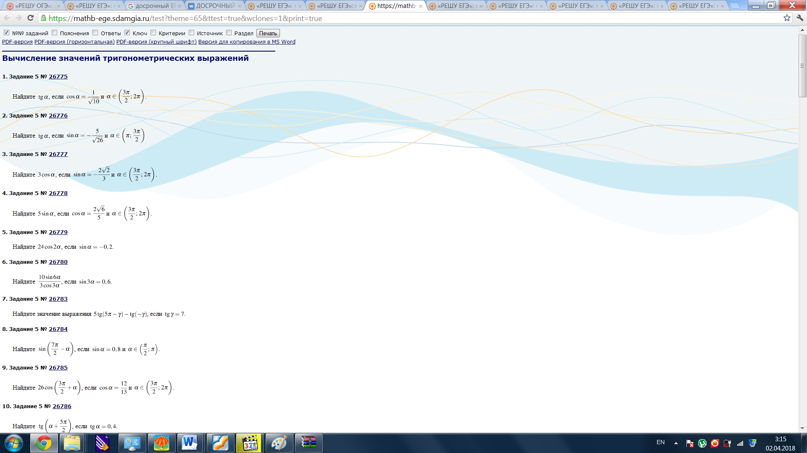



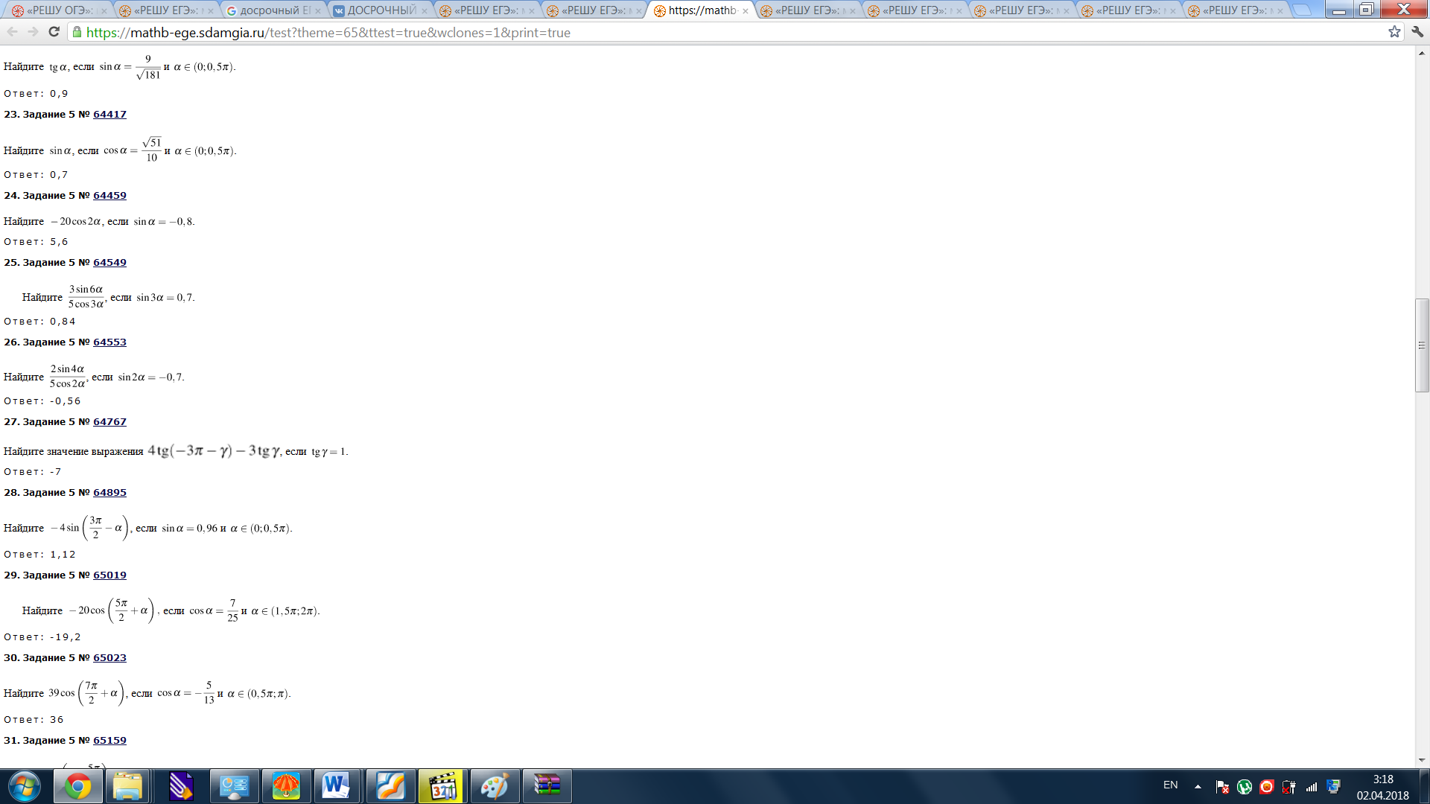



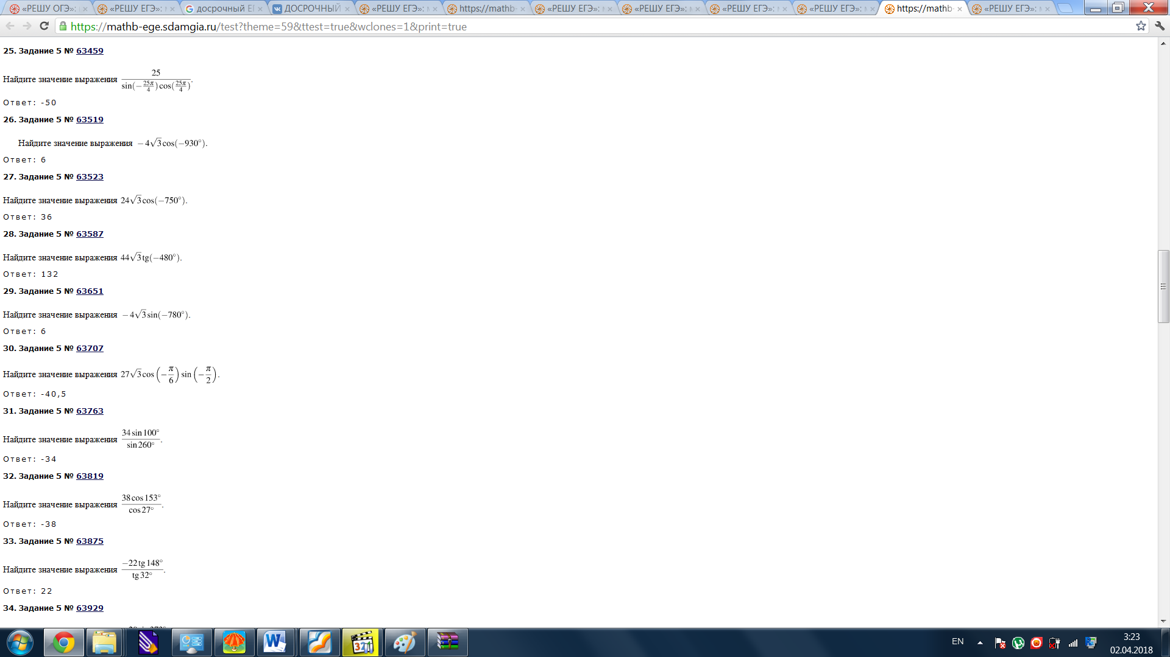



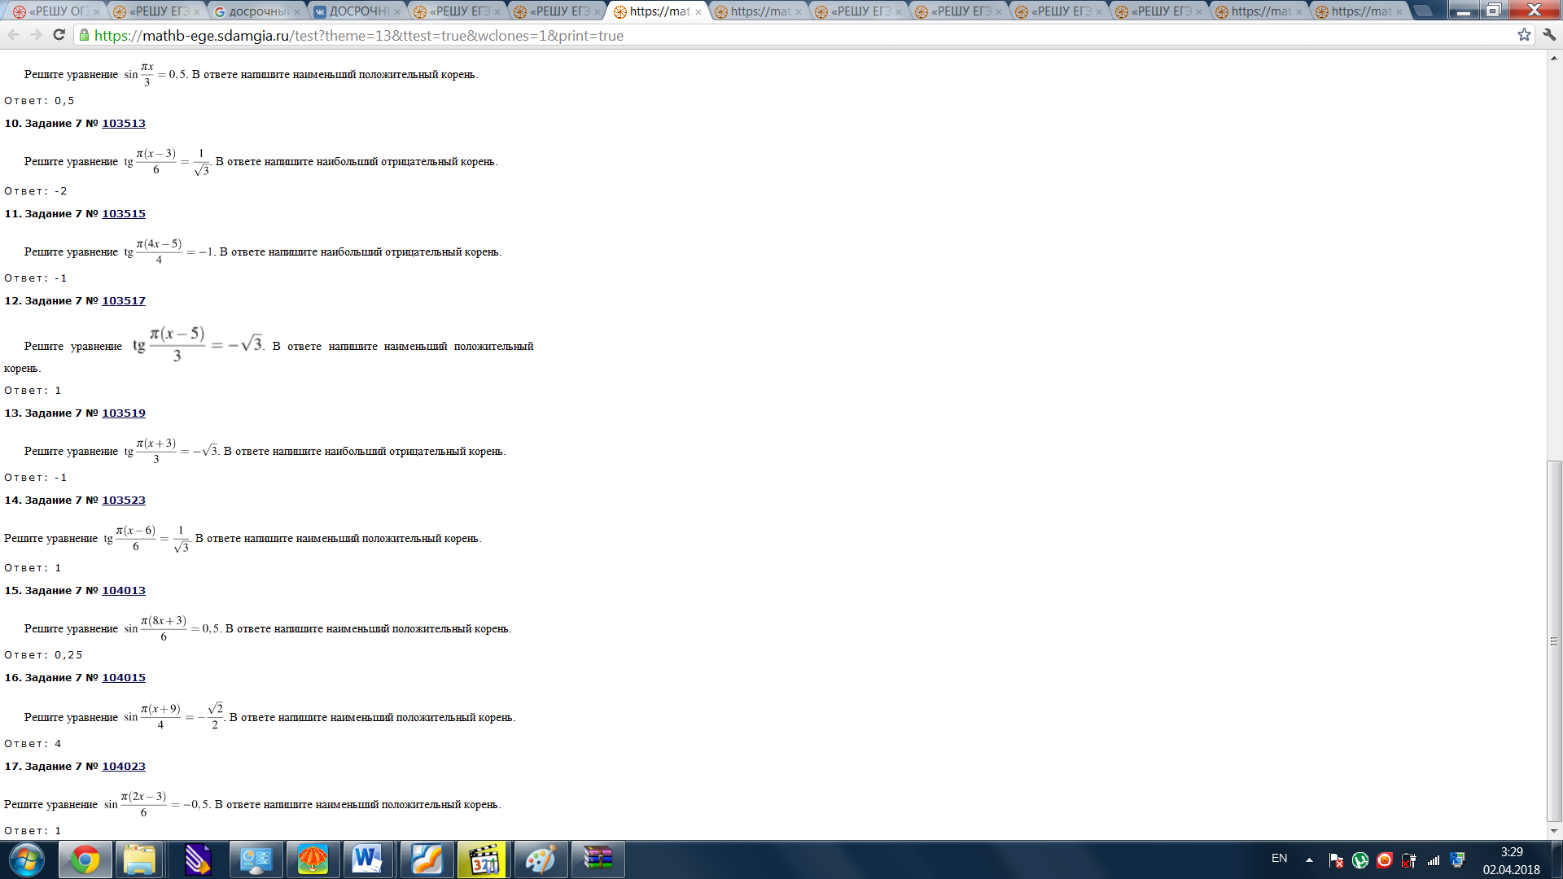



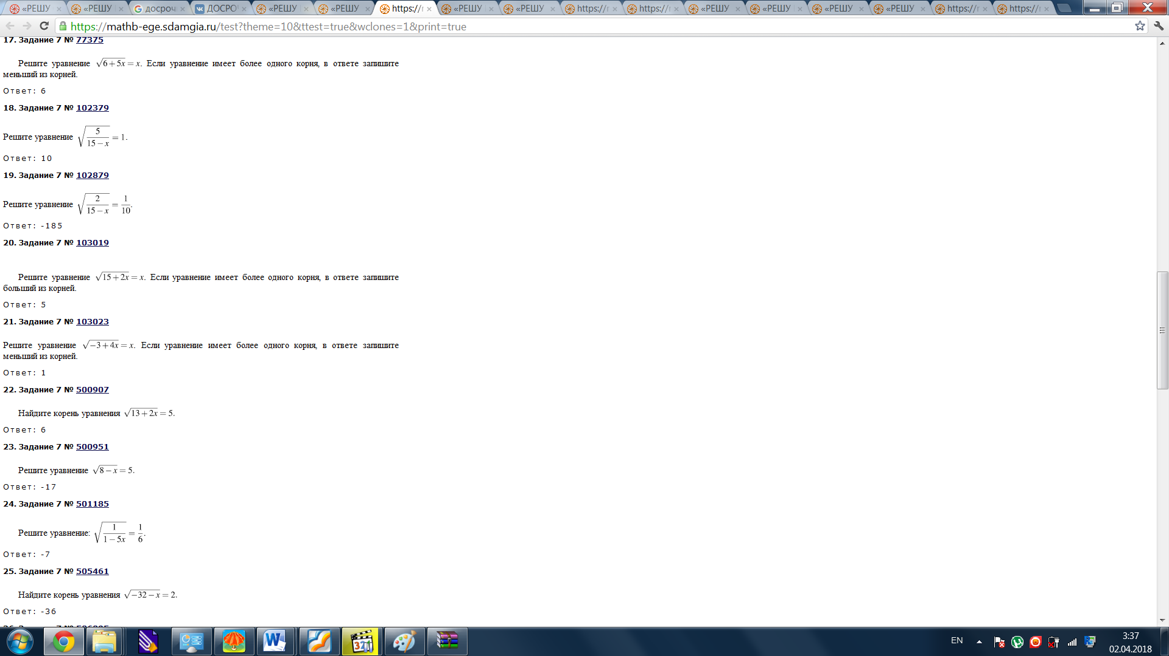



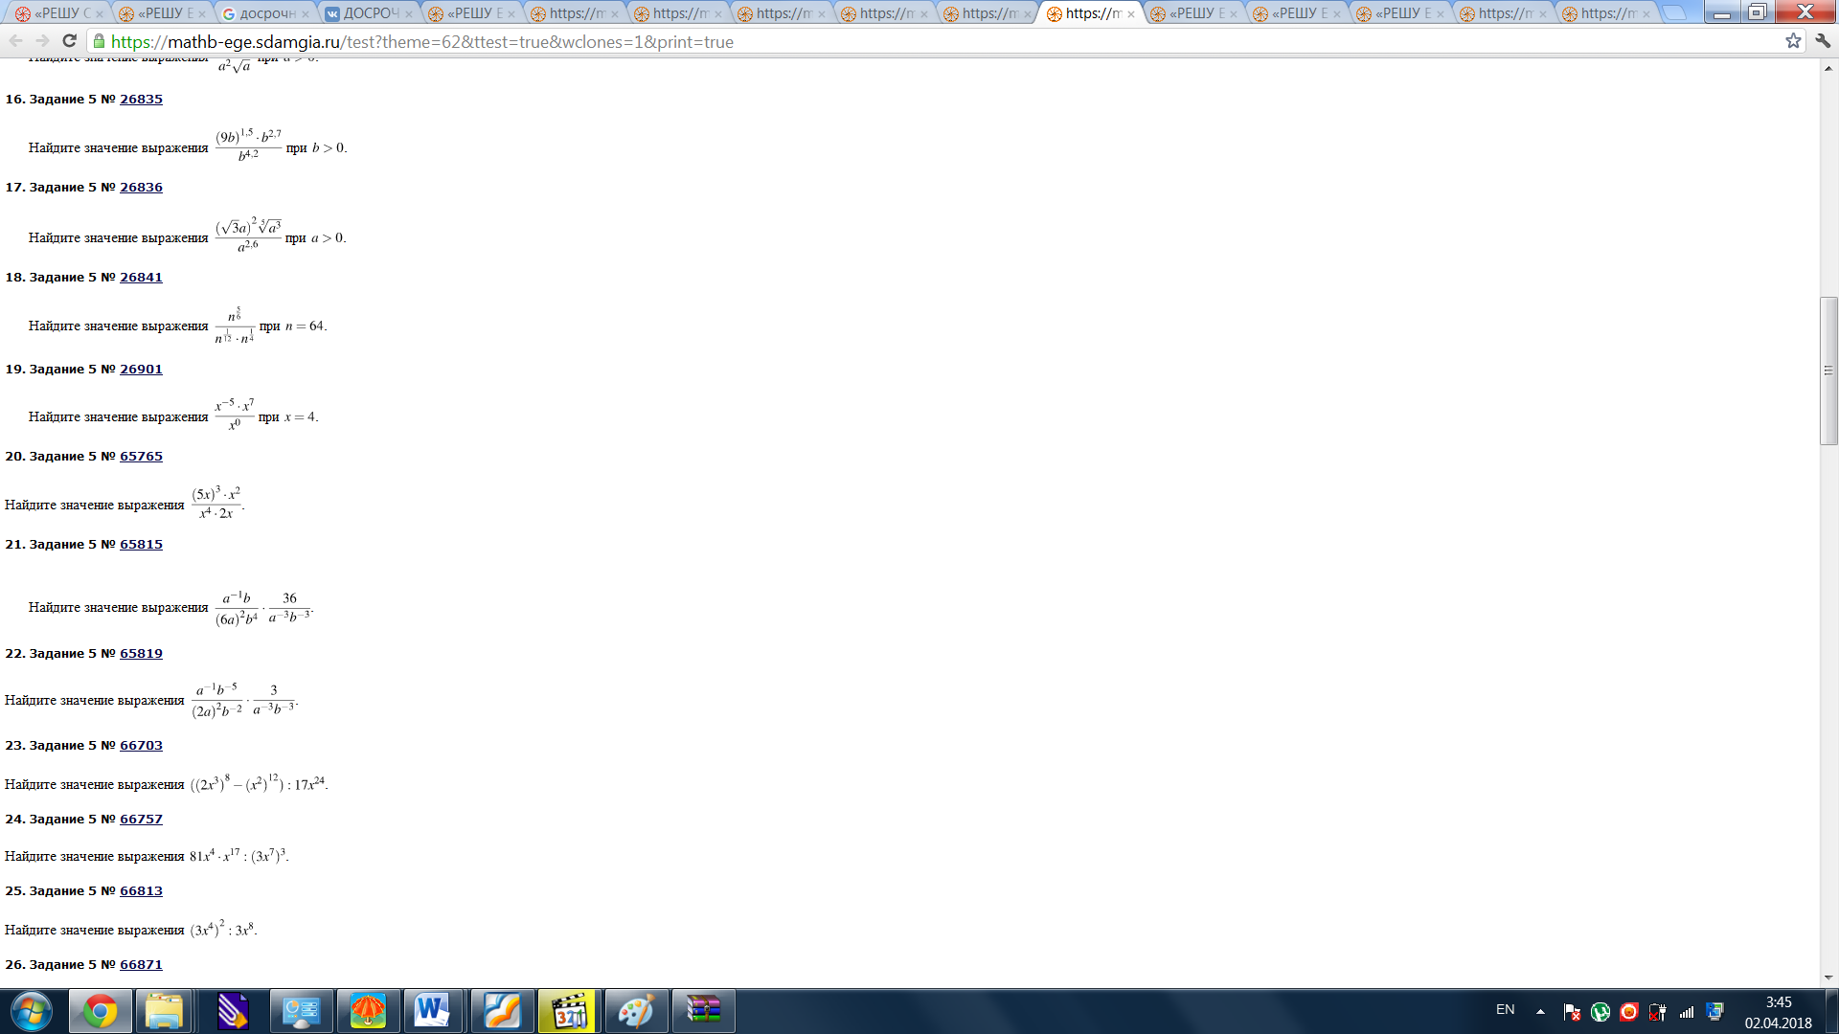

1. 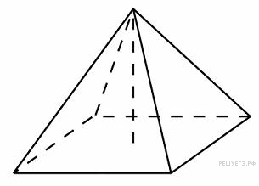
2. Найдите площадь боковой поверхности правильной четырехугольной пирамиды, сторона основания которой равна 6 и высота равна 4.
3. Площадь по­верх­но­сти куба равна 18. Най­ди­те его диагональ.
4. Два ребра прямоугольного параллелепипеда, выходящие из одной вершины, равны 2 и 4. Диагональ параллелепипеда равна 6. Найдите площадь поверхности параллелепипеда.

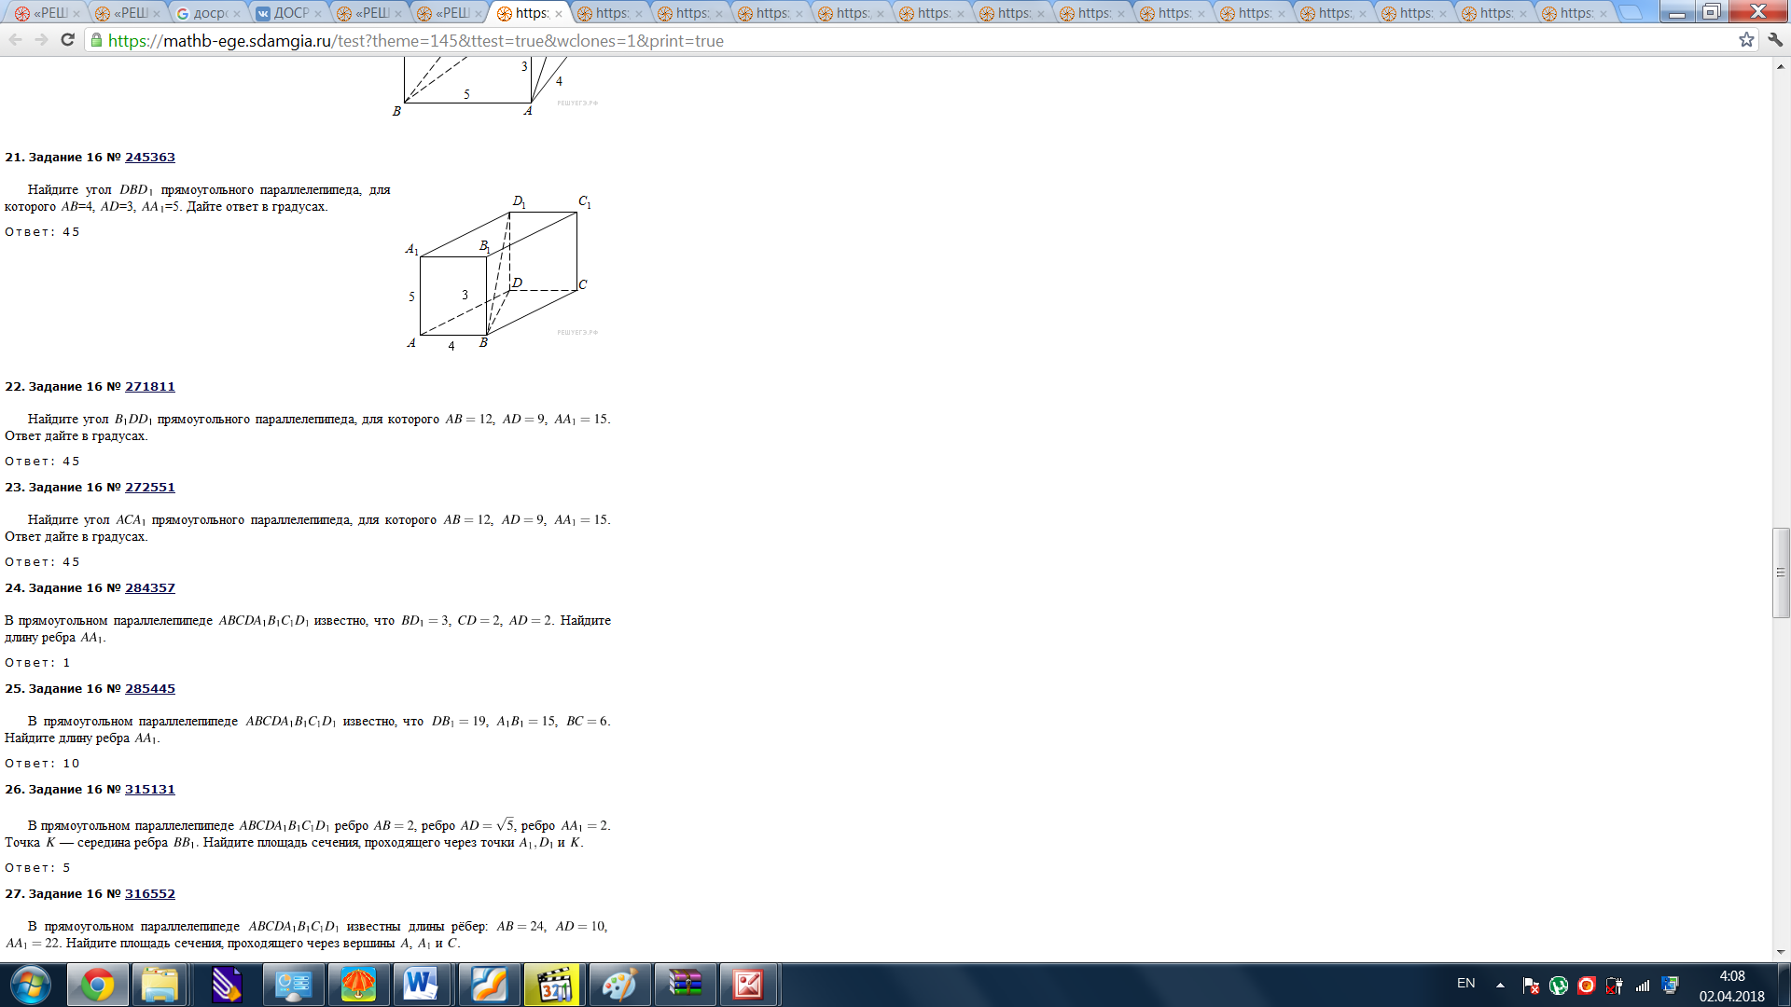



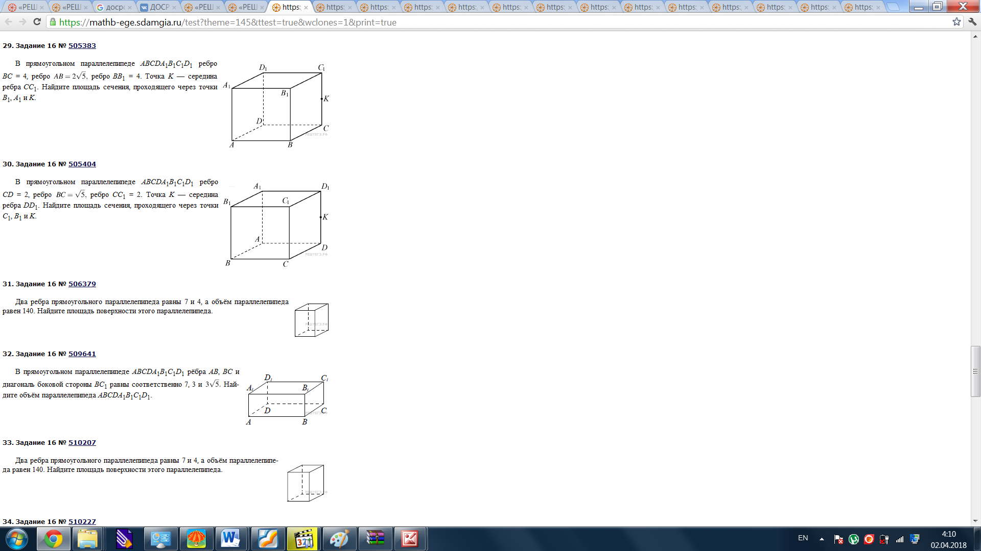

2. 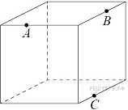 Плоскость, про­хо­дя­щая через три точки A, B и C, раз­би­ва­ет куб на два многогранника. Сколь­ко гра­ней у многогра нника, у ко­то­ро­го боль­ше граней?
3. В правильной треугольной пирамиде SABC точка K – середина ребра BC, S – вершина. Известно, что SK = 4, а площадь боковой поверхности пирамиды равна 54. Найдите длину ребра AC.

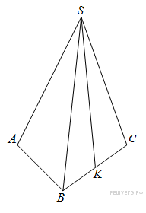

1. Вычислить .
2. Найдите пятизначное число, кратное 15, любые две соседние цифры которого отличаются на 3. В ответе укажите какое-нибудь одно такое число

**Ответы:**

|  |  |
| --- | --- |
| № задания | Верный ответ |
|  | 5 |
|  | 104 |
|  | 0,4 |
|  | 18 |
|  | 40 |
|  | -1 |
|  | -0,56 |
|  | 6 |
|  | 4 |
|  | 6 |
|  | 3 |
|  | 60 |
|  | 3 |
|  | 64 |
|  | 45 |
|  | 20 |
|  | 7 |
|  | 9 |
|  | 49 |
|  | 63030/69630/63630 |